



**Introducción a la Informática**

**Ejercitación**

**En la mesa de trabajos realizamos la siguiente consigna en la máquina**

**virtual creada:**

* **Crear** un archivo en **Google Documents o Word en la computadora**.
* **Investigar** y **contestar** las siguientes preguntas.

¿Que es un usuario root en Linux?

¿Por qué ubuntu no me deja establecer la contraseña durante la instalación? ¿Cuáles son los procesos típicos de Linux?

¿Cómo identificarlos?.

* **Investigar y establecer** una contraseña para el usuario root.
* **Subir** el documento de manera individual en la mochila.

**Opcional:**

* Escribir **en la terminal** el comando **apt install cowsay**.
* **Escribir en la terminal** el comando **cowsay “ Hola mundo “**.
* Escribir **en la terminal** el comando **sudo apt install fortune**
* Escribir en la terminal **fortune.**
* **fortune | cowsay**



**Solución Actividad**

**¿Qué es un usuario root en Linux?**

El usuario root en GNU/Linux es el usuario que tiene acceso administrativo al sistema. Los usuarios normales no tienen este acceso por razones de

seguridad. En su lugar, se da acceso administrativo a usuarios individuales, que pueden utilizar la aplicación "sudo" para realizar tareas administrativas. La primera cuenta de usuario que creó en su sistema durante la instalación tendrá, de forma predeterminada, acceso a sudo. Puede restringir y permitir el acceso a sudo a los usuarios con la aplicación **Usuarios y grupos**

En sistemas operativos del tipo Unix, el superusuario o root es el nombre convencional de la cuenta de usuario que posee todos los derechos en todos los modos (monousuario o multiusuario). Normalmente es la cuenta de administrador.

**¿Por qué ubuntu no me deja establecer la contraseña durante la instalación?**

Ubuntu por lo general no tiene contraseña predeterminada y por default excluye el acceso como usuario root. Pero al usuario que instaló el sistema operativo le da privilegios de administrador. Y por lo general cuando pide contraseña de administrador es la contraseña de este usuario.

Debe conocer su contraseña para instalar el software en Ubuntu. Esta es una característica de seguridad y otras distribuciones de Ubuntu. Esto evita que las personas no autorizadas alteren la configuración del sistema, también es una red de seguridad para que confirmes que realmente quieres hacer cambios en la configuración.

**¿Cuáles son los procesos típicos de Linux?**

Los procesos son como programas que están corriendo en nuestro sistema operativo. Dependiendo la forma en que corren estos programas en LINUX se pueden clasificar en tres categorías:

-Procesos Normales

-Procesos Daemon

-Procesos Zombie.

Los principales estados en los que pueden encontrarse los procesos en Linux/Unix son los siguientes:

-running (R) : Procesos que están en ejecución.

-sleeping (S): Procesos que están esperando su turno para ejecutarse.

-stopped (D): Procesos que esperan a que finalice alguna operación de Entrada/Salida.

-zombie (Z): Procesos que han terminado pero que siguen apareciendo en la tabla de procesos.

**¿Cómo identificarlos?.**

Se pueden identificar con los diferentes comandos que se ejecutan en la terminal, los cuales pueden ser:

* top 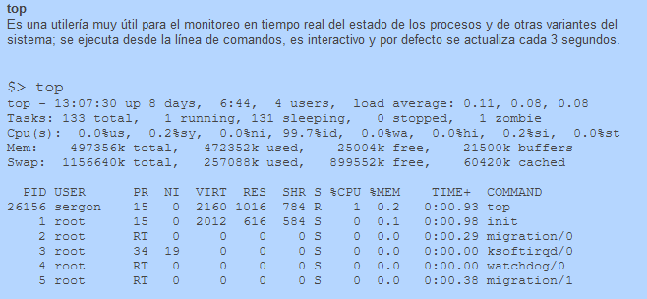
* ps (es el encargado de mostrar todos los procesos que están ocurriendo en el sistema. Este comando no es interactivo, saca una foto de los procesos que están corriendo en ese mismo momento.)
* **Investigar y establecer** una contraseña para el usuario root.

1. abrir una terminal y escribir el siguiente comando:

**sudo passwd root**

La contraseña de root debe de tener al menos seis caracteres y no aparecerá en la pantalla cuando la teclee. Deberá introducirla dos veces; si las dos contraseñas no coinciden, el programa de instalación le pedirá que las vuelva a introducir.

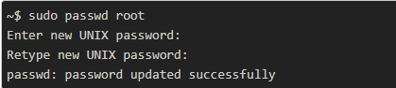

1. Para conectarse como usuario root, introduzca el siguiente comando:

**sudo su**

A continuación escriba la contraseña root.

